Муниципальное дошкольное образовательное учреждение
«Детский сад №15 «Звёздочка»

Конспект

интегрированной образовательной деятельности
по ОО «Физическое развитие» в старшей группе
на тему: «Путешествие Светлячка»

Исполнитель:
Иосафова Татьяна Николаевна
Воспитатель I категории
МДОУ №15 «Звёздочка»

г.Ермолино

Цель: приобщение детей к физической культуре через различные виды деятельности.
Задачи: Образовательные:
- учить правильно строить ответ на поставленный вопрос, отвечать полным предложением;
- формировать умение правильно выполнять основные виды движений (бег, прыжки, ползание, подлезание)

Развивающие:
- развивать мышление, память, внимание, художественное восприятие и эстетический вкус;
- приобщать к словесному искусству, вовлекать детей в игровую деятельность;
- развивать интерес к игре,
- способствовать развитию координации, чувства равновесия;
- развивать элементы произвольности во время выполнения двигательных заданий.

Воспитательные:

- способствовать воспитанию коммуникабельности, дружелюбия.
Оборудование: обручи, дуги для подлезания, валики, коврики, большие конусы, гимнастическая скамья, шнур, аудиоаппаратура, аудиозаписи для релаксации и русской народной музыки, проектор для презентации.
Ход.
Дети под музыку заходят в зал, взявшись за руки. («Когда мои друзья со мной»)

Воспитатель:Здравствуйте, ребята! Скажите, пожалуйста, а куда это я попал? Это, наверное, дворец культуры?

Дети: Нет!

Воспитатель: Нет? Тогда, наверное, это магазин? Правильно?

Дети: Нет!

Воспитатель:Так куда же я попал? Что это за помещение?

Дети: Детский сад!

Воспитатель:Детский сад? А как называется ваш детский сад?

Дети: Детский сад «Звёздочка!»

Воспитатель:«Звёздочка», как интересно! Ребята, у вас здесь так красиво. Вы такие веселые, мне улыбаетесь. Мне так хочется с вами познакомиться и подружиться.
Меня зовут Светлячок! Я добрый, веселый, светящийся жучок.
Я пришел к вам не один, со мной пришел помощник Женя. Он нам будет помогать, вместе с нами будет играть.
Я живу в большом,красивом, сказочном лесу (слайд – 2). Посмотрите на экран.
В моем лесу есть интересное болото. (слайд – 3)

Воспитатель: Оно очень красивое! Там водится много разных обитателей. Хотели бы вы побывать на болоте?

Дети: Да!

Воспитатель: Тогда мы сейчас же с вами отправляемся в путь. Но дело в том, что путь на наше болото не легкий. Нам нужно будет преодолеть лесные препятствия. Вы готовы?

Дети: Да!

Воспитатель: Давайте немного разомнемся. Возьмитесь за руки и сделайте большой круг. Молодцы!

Ребята, Женя будет мне помогать. Вы выполняйте движения вместе с ним. Хорошо?
Опустили руки и пошли за Женей (под музыку «Песня для зарядки»)

- Ходьба с высоким подниманием колен по кругу в колонне по одному.
- Ходьба на носках руки вверху
- А теперь упражнение пробежка
- Бег в колонне по одному
- Побежали без оглядки, так, чтобы сверкали пятки. Молодцы!
- Ходьба по кругу в колонне по одному.
( -А теперь ходьба на месте,
Левой правой, стой раз – два!)

- И. п. – ноги на ширине плеч, одна рука вверх, другая вниз, рывками руки меняются.
( - Тянись рука до потолка.
Разминаем наши плечи,
Руки двигаем навстречу:
Вверх летит одна рука,
А другая вниз пока.
Мы руками машем
Не подумайте, что пляшем.)

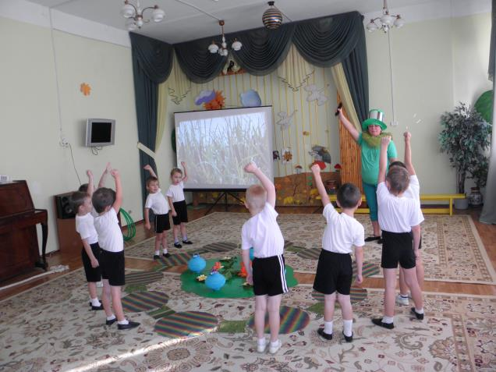

- И. п. – ноги на ширине плеч, руки на поясе. Повороты в правую и в левую стороны.
(- Ноги врозь, на пояс руки
Влево плечи разверни.
А теперь направо, ну –ка!
Упражнение повтори).

- И.п. - о.с., руки в стороны.
- мах правой (левой) ногой, хлопок в ладоши под коленом;
- и.п. (6 - 8 раз)
(- Поднимаем прямо ножку,
Хлопаем под ней немножко,
А теперь другую ножку
И под ней еще немножко)

- И. п. – о. с. пятки вместе, носки врозь. Руки на поясе. Приседания.
(- А потом мы приседаем
Это важно, сами знаем.
Мы колени разминаем,
Наши ноги упражняем).

- И. п. – о. с., руки на поясе. Прыжки на месте поочередно на правой, на левой ноге.
(- Будем прыгать, как лягушка,
Чемпионка – попрыгушка.
За прыжком – другой прыжок,
Выше прыгаем дружок!
- Ходьба на месте
(- С вами мы сейчас размялись
Ну и дальше в путь собрались)

Воспитатель:Внимание! Мы продолжаем наше путешествие. Мы побываем на живописном болоте, поиграем в разных насекомых, животных.
Воспитатель: Возьмемся за руки, друзья, встанем друг к другу поближе. Чтобы нам перенестись в мой сказочный волшебный лес – нам нужно произнести волшебные слова этому волшебному цветку (цветик – семицветик)
Лети, лети, лепесток,
Через запад на восток,
Через север, через юг,
Возвращайся, сделав круг.
Лишь коснешься ты земли -
Быть по-моему вели.

Вели, чтобы мы оказались в волшебном лесу. Ребята закройте глаза (слайд - 4)
Открывайте глаза. Посмотрите, оглянитесь, что перед вами?

Дети: Лес.

Воспитатель:Да, это мой сказочный лес. А каким бывает лес?

Дети: Густой, …, разноцветный (как много разных цветов)

Воспитатель:Когда это бывает? В какое время года?

Дети: Осенью.

Воспитатель:Мы с вами в осеннем лесу, но этот лес не простой, как вам кажется, смотрите как много здесь зарослей, густой травы, сколько валежника (слайд – 5)
Итак, мы с вами отправимся в путь (музыка «Зарядка 2»)
Первым пойдет Женя, он будет вас вести по лесу через заросли, буреломы, валежник. Встаем на высокие четвереньки и в путь!

- Ползание на высоких четвереньках с переползанием через препятствия (валики)
(- переходим через бревна)
- Лазание под дугу прямо на четвереньках.
(- подлезаем под валежником).

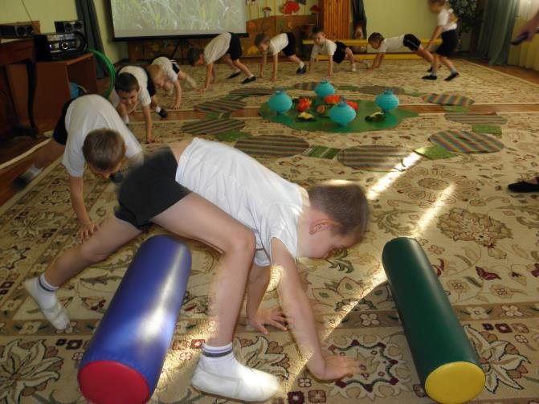

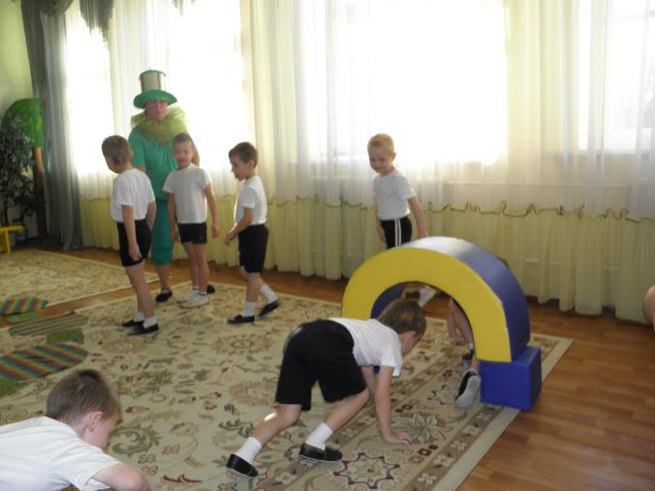

Воспитатель: Останавливаемся на полянке. Я вас жду здесь. Какие вы молодцы. Мы с вами преодолели несколько препятствий. А теперь посмотрите и скажите, какое препятствие перед нами? (слайд – 6)

Дети:Река.

Воспитатель: Чтобы нам переправиться через реку, необходимо надуть лодки (ладони соединить лодочкой). Приготовились и надуваем их (дуем). Молодцы надули, опускаем лодки на воду. Первым поплывет Женя, садимся в лодки и плывем друг за другом, помогаем себе веслами. Скорее переплываем реку и достигаем берега. Молодцы.

- Сидя на полу, двигаемся вперед, попеременно сгибая ноги в коленях, руки согнуты в локтях.

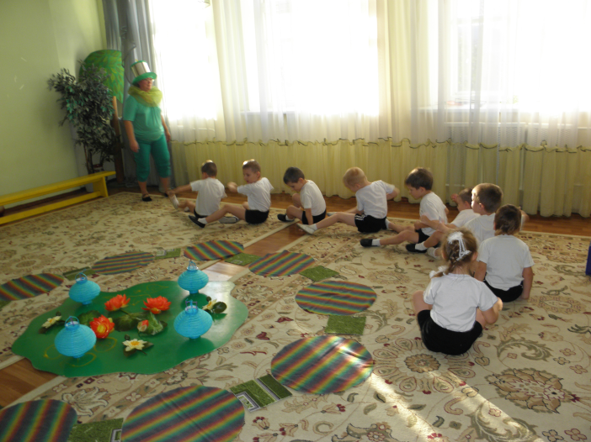

Ребята, мы с вами оказались на другом берегу. Что вы здесь видите?(слайд – 7)

Дети:Камыши.

Воспитатель: Значит болото совсем близко. Нужно быть предельно внимательными. Вам необходимо за Женей пройти по мостику боком, чтобы не упасть в ручей. Идем друг за другом.

- Ходьба по гимнастической скамейке боком приставным шагом, руки на поясе.

Ребята, болото становится еще ближе. Теперь прыгаем по кочкам, чтобы не упасть в воду.

- Прыжки на двух ногах из обруча в обруч, руки на поясе.

И последнее препятствие нам нужно преодолеть. Остается пройти нам по узкой тропинке и окажемся мы на живописном болоте.

- Ходьба по шнуру прямо, руки на поясе, держа равновесие.

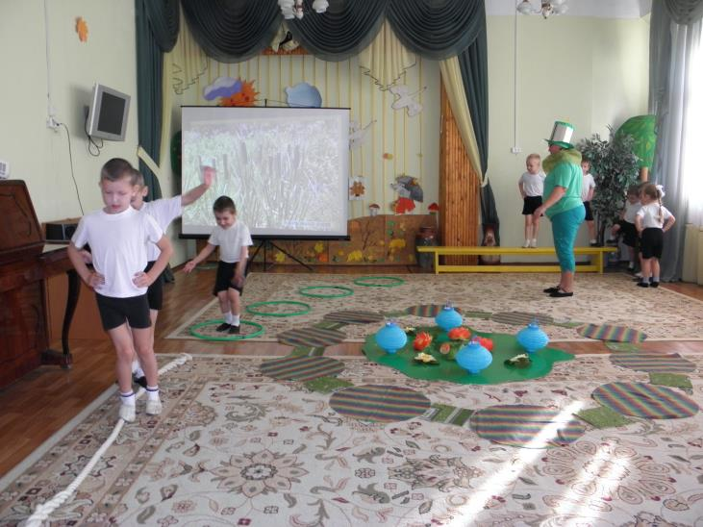

Вот мы с вами на болоте(слайд – 8). Проходите и занимайте любую кочку (встают на кочку). Вам здесь нравится?

Дети:Да!

Воспитатель: Мне тоже здесь нравится, но вам не кажется, что тут как-то темно?

Дети:Да!

Воспитатель: Сейчас я позову своих друзей светлячков и сразу станет немного светлее (зажечь фонарики). Ребята, посмотрите, а вот и первые обитатели. Кто это?(слайд – 9)

Дети:Лягушки!

Воспитатель: Вы слышите, как они нас приветствуют? Они хотят, чтобы вы сделали с ними лягушачье упражнение. Уважим лягушек?

Дети:Да!

- И. п. – стойка пятки вместе, носки врозь, руки согнуты в локтях, ладони смотрят вверх-вперед. Приседания.

Воспитатель: Молодцы! А это кто?(слайд – 10)

Дети: Заяц!

Воспитатель: Оказывается, заяц смотрел за нами, как мы добирались на болото и с нами тоже шагал вот так.

- Ходьба на месте, высоко поднимая колени.

Воспитатель: Смотрите, кто к нам прилетел?(слайд – 11)

Дети: Стрекоза!

Воспитатель: Давайте и мы с вами превратимся в маленьких стрекоз.

- И.п. - ноги вместе, руки вдоль туловища.
1 – левая нога поднята назад – вверх,руки в стороны, корпус наклонить вперед.
2 - вернуться в и.п.
3 - правая нога поднята назад – вверх,руки в стороны, корпус наклонить вперед.
4 - вернуться в и.п.

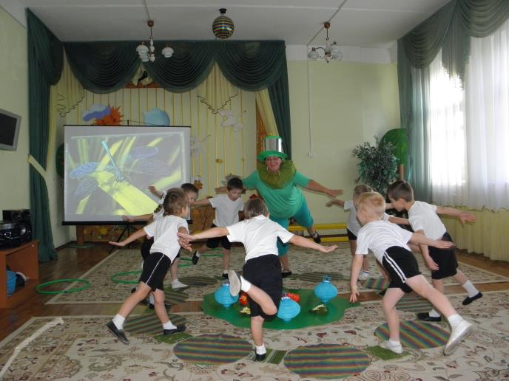

Воспитатель: Посмотрите, а это, что за гость? (слайд – 12)

Дети: Жук!

Воспитатель: Он чистюля и не любит когда у него лапы грязные, он всегда их чистит вот так.
Повторяйте за мной.

- И.п. - ноги вместе, руки вдоль туловища.
1 – приподнять левую ногу, потрясти ступней, держа равновесие
2 - вернуться в и.п.
3 - приподнять правую ногу, потрясти ступней, держа равновесие
4 - вернуться в и.п.

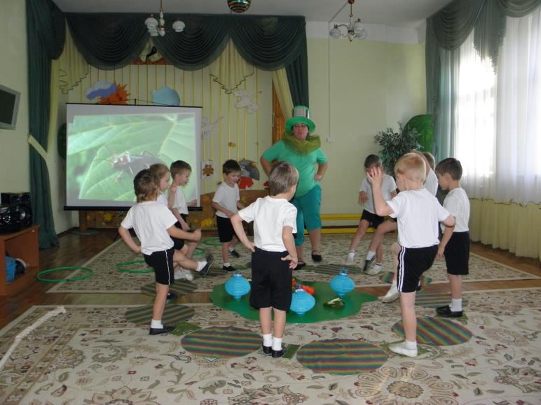
Воспитатель: Ребята, а это кто?(слайд – 13)

Дети: Цапля!

Воспитатель: Цапли любят стоять на одной ноге, они нас так приветствуют. Давайте и мы с вами их поприветствуем.

- И.п. - ноги вместе, руки вдоль туловища.
1 – поднять правую ногу, руки через стороны вверх
2 - вернуться в и.п.
3 - поднять левую ногу, руки через стороны вверх
4 - вернуться в и.п.

Воспитатель: Ребята, а это кто?(слайд – 14)

Дети: Бобры!

Воспитатель:Бобры долго за нами наблюдали и пришли с нами помаршировать.

- Ходьба на месте с высоким подниманием колен.

Воспитатель: Ребята, мы с вами прошли большой путь и устали. Давайте присядем на мох и отдохнем. Садитесь, ноги скрестите, руки на коленях, голову приподнимите вверх и закройте глаза.

Музыка («релакс»)

Релакс-“Облака”
Представьте себе тёплый вечер. Вы сидите на мхе и смотрите на проплывающие в небе облака – такие белые, большие, пушистые облака в голубом небе. Вокруг всё тихо и спокойно, вам тепло и уютно. С каждым вдохом и выдохом вы начинаете медленно и плавно подниматься в воздух, всё выше и выше, к самым облакам. Ваши ручки лёгкие, лёгкие, ваши ножки лёгкие, все ваше тело становится лёгким, как облачко. Вот вы подплываете к самому большому и пушистому, к самому красивому облаку на небе. Ближе и ближе. И вот вы уже лежите на этом облаке, чувствуете, как оно нежно гладит вас, это пушистое и нежное облако … (пауза – поглаживание детей). Гладит …, поглаживает … Вам хорошо и приятно. Вы расслаблены и спокойны. Но вот облачко опустило вас на болото. Улыбнитесь своему облачку. Потянитесь и на счёт «три» откройте глаза. Вы хорошо отдохнули на облачке.

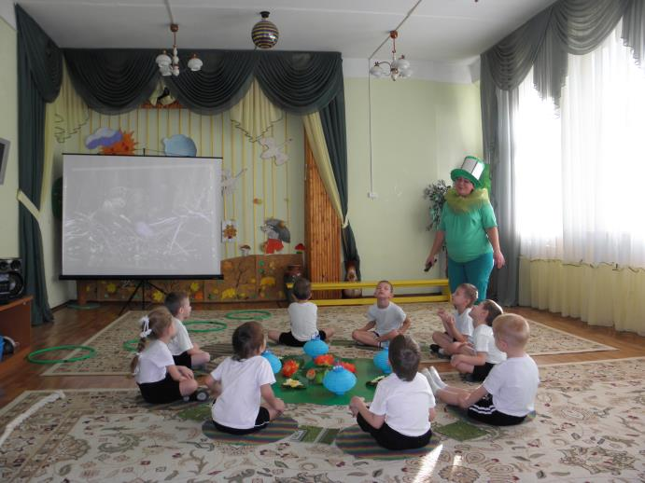
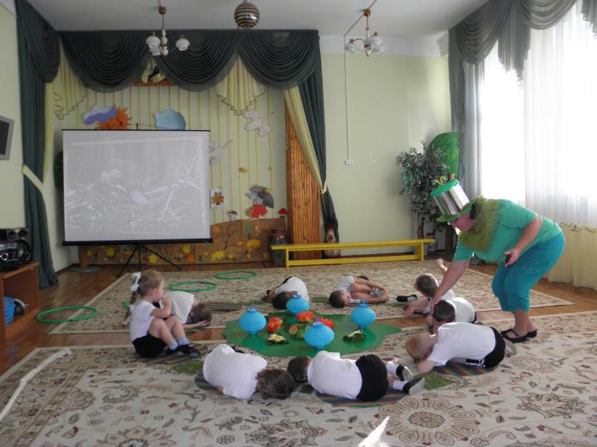

Воспитатель:А теперь вставайте, мы много времени провели на болоте и нам пора возвращаться в детский сад. Воспользуемся опять цветиком – семицветиком. Возьмитесь за руки, закройте глаза. Произносим заклинание:
Лети, лети, лепесток,
Через запад на восток,
Через север, через юг,
Возвращайся, сделав круг.
Лишь коснешься ты земли -
Быть по-моему вели.

Вели, чтобы мы очутились в детском саду.

Воспитатель:Вот мы и в детском саду. Скажите, ребята, а где вы сегодня побывали?

Дети: На болоте.

Воспитатель: А кого вы там встретили?
Лиля, кого ты видела?
Вадим, кого видел ты?
Женя, а ты кого? ...
Ребята, вы такие молодцы и я хочу вам подарить такие медальки на память о моем болоте. Мне понравилось с вами путешествовать, но мне пора возвращаться.

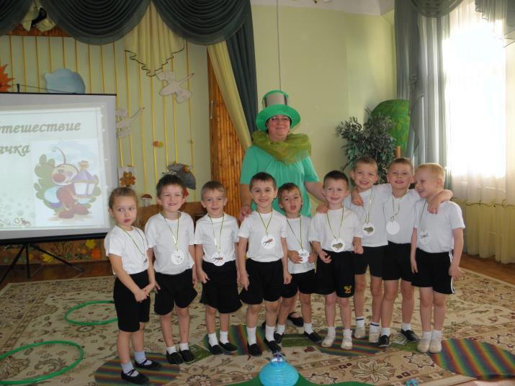

До свидания, друзья!
Музыка «Дорогою добра».

